Lötarbeitsplatz
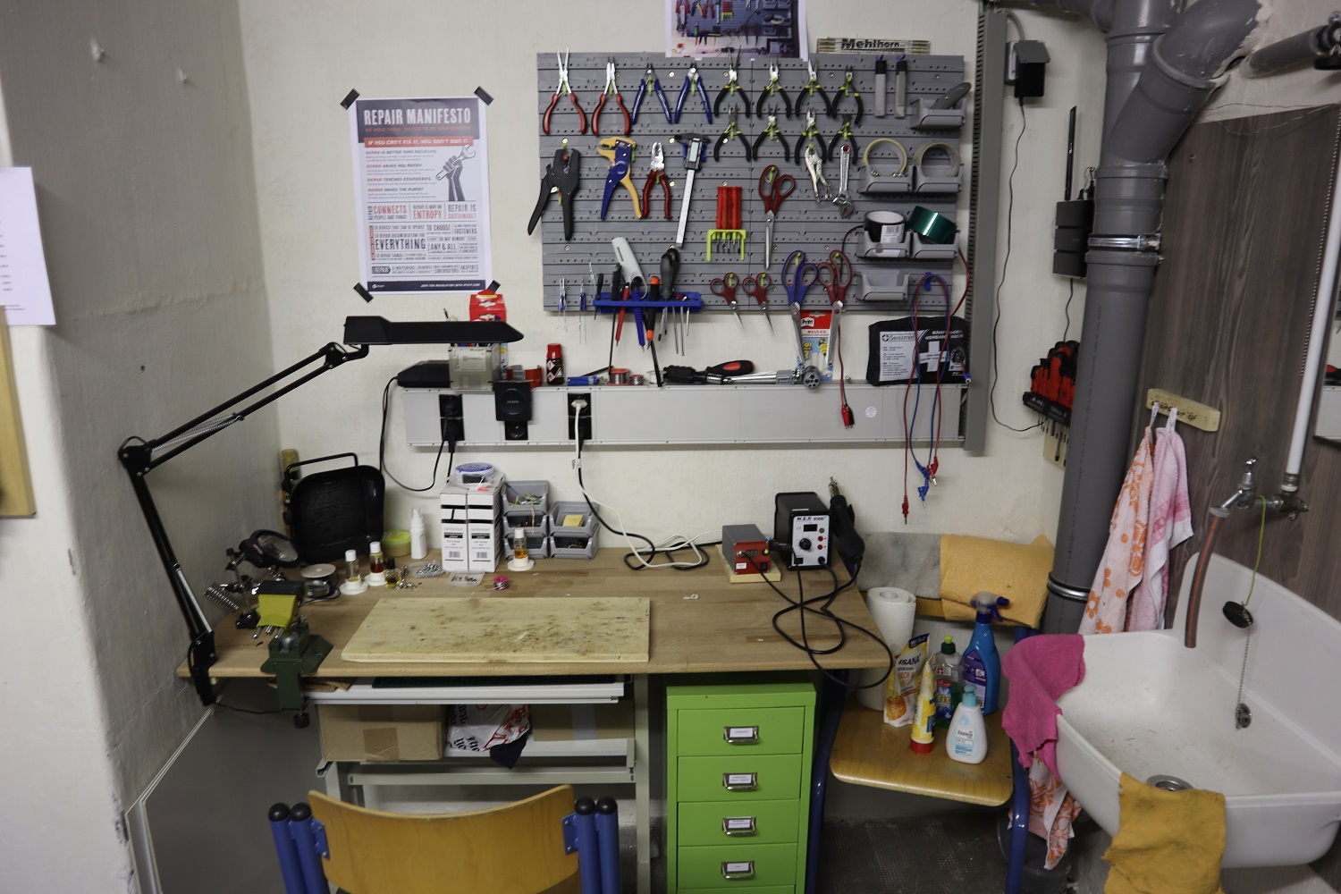

Bestimmung:
Der Lötarbeitsplatz dient vorrangig der Bearbeitung von Elektronikprojekten. Hierzu stehen 2 Lötstationen sowie eine Heissluftlötstation nebst vielem Zubehör zur Verfügung. Handwerkszeug findet sich an der Werkzeugwand über dem Arbeitsplatz, Verbrauchsmaterial in den Schränken darunter.
Löten ist die Herstellung einer dauerhaften Verbindung zweiter Werkstücke durch das aufschmelzen und anschließende Erkalten lassen eines zusätzlichen Materials (Lot) mit deutlich niedrigerem Schmelzpunkt. Wird als Lot ein leitendes Metall wie Zinn benutzt, können leitende Verbindungen zwischen Metallen hergestellt werden. Es ist daher das Standardverfahren in der Elektronik, um Baugruppen leitend miteinander zu verbinden.
Es existieren andere Einsatzmöglichkeiten für Werkzeuge, die lokal Hitze erzeugen. Die Geräte an diesem Arbeitsplatz sind jedoch AUSSCHLIESSLICH zum Löten metallischer Verbindungen mit Lötzinn gedacht. Ausnahmen gelten nur, wenn eine Beschädigung oder sonstige Beeinflussung von Geräten und Materialien ausgeschlossen ist (z.B. das (kontaktlose!) Erhitzen von Schrumpfschlauch mit dem Heissluftlötgerät). Nicht erlaubt ist z.B. das Verzieren von Holz oder das Aufschmelzen von Plastik mit den Lötspitzen.

Sicherheitshinweise

Verbrennungsgefahr
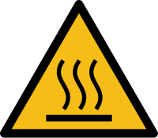
Lötgeräte erzeugen Hitze mit Temperaturen, die zu schweren, wenn auch nur lokalen, Verbrennungen führen können. Alle Lötgeräte sind stehts so zu behandeln, als wäre ihre Spitze heiß. Sie werden also nur am Griff berührt und so abgelegt, dass eine unabsichtliche Berührung ausgeschlossen ist. Bei der Benutzung ist das Lötgerät stehts unter Beobachtung und unter Kontrolle zu halten, um die Gefährdung anderer und sich selbst auszuschließen.

Feuergefahr
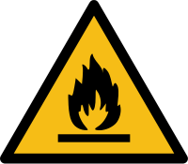
Lötgeräte können u.U. brandgefährliche Stoffe entzünden oder durch längere Einwirkung verkohlen. Lötgeräte sind, egal ob eingeschaltet oder nicht, nie auf brandgefährlichen Stoffen abzulegen. Alle Lötgeräte sind nach der Benutzung wieder baldmöglichst abzuschalten und ihr Zustand ist vor dem Verlassen des Arbeitsplatzes stehts zu kontrollieren.

Giftige Dämpfe

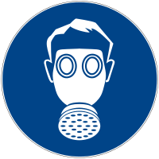
Lötzinn, aber auch Platinenmaterial, Flussmittel, Lacke und Kunststoffe können beim Erhitzen gesundheitsgefährdende Dämpfe freisetzen. Je nach Material und Dauer ist auf gute Belüftung, die Benutzung einer Absaugung mit Filter oder die Benutzung persönlicher Schutzausrüstung zu achten. Dabei ist auch auf die Gefährdung anderer Personen im Makerspace Rücksicht zu nehmen. Lötzinn, Flussmittel oder Bauteilkomponenten sind heiß und können durch Erhitzung oder Unachtsamkeit spritzen. Eine Schutzbrille wird daher empfohlen.

Vorsicht! Spannung!
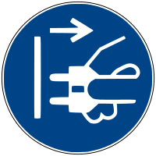
Bei der Arbeit an elektronischen Schaltungen ist stehts darauf zu achten, sie vorher vom Netz oder anderen Stromquellen zu trennen. Achtung! Kondensatoren können auch nach dem Trennen der Versorgung noch gefährliche Ladungen speichern. Spannungsfreiheit vor dem Löten prüfen.

Sicherheitsdatenblätter
- Kolophonium (Beispiel): Sicherheitsdatenblatt (PDF)
- Lötzinn (Beispiel SnCuAg): Sicherheitsdatenblatt (PDF)
- Lötzinn (Beispiel SnPbCu) Sicherheitsdatenblatt (PDF)

Benutzung

Links
Gute Textbeschreibung zum Löten und Lötzubehör: www.elektronik-kompendium.de

Lötstation
Benutzungsinfos zu den Lötstationen finden sich auf der Maschinenseite.
Der Makerspace bietet in unregelmäsigen Abständen Lötkurse und -workshops an. Youtube hat unzählige Anleitungsfilme. Eine textuelle Beschreibung hier ist da eher umständlich und schwer nachzuvollziehen, daher nur einige wenige Hinweise:
- Benutze Löthilfen, um die Werkstücke so gut es geht zu spannen. 2 Werkstücke + Lötkolben + Lötzinn sind für 2 Hände oft zu viel.
- Kontaktstellen vorverzinnen. Einzelkontakte sind leichter zu handhaben, Verzinnen und Löten gehen schneller und der Wärmeeintrag wir reduziert.
- Eine benetzte Lötkolbenspitze erleichtert den Wärmeübergang in das Werkstück.
- Wenn möglich stehts die Werkstücke bis zur Schmelztemperatur des Lots erhitzen und das Lot zum Werkstück führen, statt das Lot direkt mit der Lötkolbenspitze aufzuschmelzen und mit dem noch zu kalten Werkstück zu verbinden.
- Nicht zu wenig Lot, die Kontaktstellen sollten vollständig benetzt sein.

Heißluft-Lötstation
Die Heißluftlötstation erzeugt einen Luftstrom mit Löttemperatur, die zu einem Griffstück mit wechselbarer Düse geleitet wird. Es empfiehlt sich, die passende Düse noch im kalten Zustand zu wechseln. Die Temperatur kann am Drehregler eingestellt werden. Lötzinn benötigte etwa 260 - 330C. Ein Heissluftlötgerät wird vor allem dann benutzt, wenn mehrere oder schlecht zu erreichende Lötpunkte gleichzeitig aufgeschmolzen werden müssen, z.B. bei ICs mit vielen Pins oder ICs mit BGA-Kontakten auf der Unterseite. Dazu wird die Düse so gewählt, dass der Luftstrom möglichst alle Lötstellen gleichmäßig gut trift.
Vorsicht bei kleinen und leichten Bauteilen: Der Luftstrom kann diese bewegen oder gar wegpusten. Auch flüssiges Lot kann wegspritzen!
Nicht alle Bauteile verkraften eine Erwärmung auf Löttemperatur. Der Luftstrom ist möglichst nur auf die Lötstellen, nicht auf die Bauteiloberflächen zu richten. Bauteile ggfs. danach auf Funktion und Parameter prüfen (z.B. Kapazitäten nachmessen).

Lot
Am Arbeitsplatz neben den Lötstationen oder im Schrank darunter befindet sich eine Auswahl an Lötzinn auf Rollen in verschiedenen Durchmessern und Materialien. Jedes Lot verhält sich ein wenig anders. Auf den Rollen sollte die genaue Zusammensetzung aufgedruckt sein. Unterschiede gibt es hauptsächlich zwischen bleifreiem und bleihaltigem Lot.

bleihaltig
Bleihaltiges Lot ist etwas weicher, hat einen niedrigeren Schmelzpunkt und lässt sich daher etwas einfache Löten. Insbesondere alter Geräte und solche mit sehr massiven Lötverbindungen sind oft mit bleihaltigem Lot gelötet.

bleifrei
Bleifreies Lot ist weniger umweltschädlich und ist deshalb in der industriellen Anwendung inzwischen Vorschrift. Neue, gekaufte Geräte sind deshalb immer mit bleifreiem Lot gelötet. Es benötigt eine etwas höhere Temperatur und fließt etwas schlechter.
Es empfiehlt sich, die Lotarten nicht zu mischen und bei Reparaturen ein Lot zu wählen, dass dem Original am nächsten ist. Bei unbekanntem Lot müsste das alte Lot möglichst komplett entfernt werden.

Flussmittel
Ebenfalls auf der Arbeitsfläche verfügbar ist Flussmittel in verschieden Formen. Aufgabe des Flussmittels ist es, die Oberflächen von Oxidschichten zu befreien und somit das Benetzen mit Lot zu verbessern oder überhaupt zu ermöglichen.

Säuren
Flüssiges Flussmittel (auch Lötwasser genannt) ist meist eine Art von Säure, die die Oxidschicht entfernt. Sie wird mit einem Pinsel aufgetragen. Um Verunreinigungen zu vermeiden, bitte keine Dinge direkt in die Flasche stecken. Tropfen und andere Rückstände sind sofort zu entfernen, da die Säure Spuren auf anderen Materialen hinterlassen kann. Fläschchen immer wieder gut verschließen.

Kolophonium
Bei festes Flussmittel handelt es sich meist um Kolophonium, einem Baumharzprodukt. Es kann eingeschränkt direkt in fester Form benutzt werden, dazu wird das bereits heiße Lötstück direkt in den Harzblock getaucht. Dabei schmilzt/verdampft das Kolophonium und benetzt das Werkstück. Alternativ kann das Kolophonium in Alkohol aufgelöst und in flüssiger oder dickflüssiger Form aufgepinselt werden. Flussmittelreste können hier auf dem Werkstück verbleiben.

Im Lot
Das Lötzinn beinhalten bereits Flussmittel, zumeist Kolophonium als Kern im Lötzinnfaden. Dies ist jedoch oft zum Löten nicht ausreichend, da das Verhältnis von Flussmittel zu Lot hier nicht beliebig gewählt werden kann und ein Benetzen mit Lot VOR dem Lötbeginn ebenfalls nicht möglich ist.
Alle Flussmittel sind mehr oder weniger gesundheitsschädlich. Ihre Dämpfe sollten nicht eingeatmet werden. Atemschutz oder Absaugung verwenden!

Entlöthilfen

Entlötlitze
Um Lot von Bauteilen oder Lötstellen zu entfernen, kann Entlötlitze verwendet werden. Das aufgefächerte Ende der Litze wird auf die Lötstelle gepresst und zusammen mit ihr erwärmt. Sobald das Lot schmilzt, wird es in die feinen Zwischenräume der Litze gezogen und kann mit ihr entfernt werden. Das gesättigte Litzenende wird abgeschnitten.

Entlötpumpe
Eine Entlötpumpte ist ein dünnes Metallröhrchen mit einem spritzenartigen Aufsatz. Dieser kann mit einem Federmechanismus vorgespannt werden und auf Knopfdruck zieht die Pumpe dann plötzlich Luft oder (im Idealfall) flüssiges Lot ein. Die Metallspitze kann erwärmt und das Lot wieder entfernt werden.

Zangen

Seitenschneider
An der Werkzeugwand findet sich eine Auswahl von Seitenschneidern, die zum Abschneiden von Drähten und Litzen benutzt werden können. Bitte die Werkzeuggröße dem Durchmesser und der Härte des Drahtes anpassen. Nie Blech, Stahldraht oder Federn schneiden!

Abisolierzangen
Abisolierzangen werden am Drehrad auf die Drahtdicke und am verstellbaren Anschlag auf die Abisolierlänge eingestellt. Danach können Kabelenden eingelegt und mit betätigen der Zange abisoliert werden. Die Performance nimmt mit der Anzahl gleichzeitig eingelegter Drähte ab. Vorsicht bei Litzendrähten. Wird der Durchmesser zu dünn eingestellt, werden auch Litzendrähte entfernt.

Crimpzangen
Crimpzangen werden zum Aufpressen von Endhülsen oder Steckern auf Drahtenden benutzt. Je nach Komplexität können Zangen mehrere Arten von Hülsen oder auch nur einen speziellen Stecker unterstützen.

